

数字图像处理

学 号 | 1812160128
学生姓名 | 文东柳
完成日期 | 2021年7月30日

一、界面

窗口

一个主窗口，一个子窗口，主窗口实现功能同时提供跳转到子窗口的功能，子窗口用于显示author information。
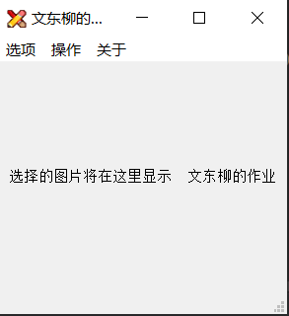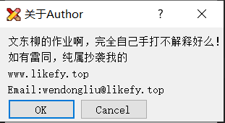
图1 主窗口 图2 子窗口

实验步骤
- 菜单栏点击 选项，点击OpenImage选择一张图片
- 菜单栏操作选项，点击第一个Gray histogram选项实现绘制灰度直方图，直方图均衡化
- 菜单栏操作选项，点击第二个Grayscale transformation选项实现图像的灰度变换（灰度反转、对数变换、线性变换）
- 菜单栏操作选项，点击第三个Geometric transformation选项实现图形的几何变换；（如图像放大、缩小、旋转）
- 菜单栏操作选项，点击第八个Edge extraction选项实现图像的灰度变换（灰度反转、对数变换、线性变换）目前会闪退
- 点击菜单栏的 选项，点击Exit即可退出
- 菜单栏点击关于，可弹出子窗口，用于显示作者信息

